Chatbot Q&A pentru întrebări frecvente ale studenților
Raport de proiect – Practică CTI 2026 (Tema 3)
Student: Malina-Hanțig David · Anul II, Calculatoare (licență)

1. Descrierea problemei
Studenții adresează în mod repetat aceleași întrebări administrative – despre secretariat, examene, burse, cazare, taxe, practică sau licență – însă formulate foarte diferit de la o persoană la alta („Cum vorbesc cu tutorele de an?” față de „Cum pot lua legătura cu îndrumătorul de an?”). Răspunsurile există deja în regulamente și pe paginile facultății, dar găsirea lor cere timp atât studenților, cât și secretariatului.
Proiectul construiește un chatbot de tip întrebare–răspuns care primește o întrebare în limbaj natural și returnează cel mai potrivit răspuns dintr-o colecție de întrebări frecvente. Datele de intrare sunt textul liber al utilizatorului; rezultatul urmărit este răspunsul corect, afișat împreună cu un scor de încredere și cu răspunsuri alternative. Soluția nu generează text nou, ci regăsește răspunsuri existente, ceea ce elimină riscul de informații inventate, dar limitează acoperirea la conținutul bazei de cunoștințe.

2. Datele utilizate
Ambele seturi de date au fost create manual pentru acest proiect, iar modul de generare este documentat în README:
- faq.csv – baza de cunoștințe: 40 de perechi întrebare–răspuns, organizate în 10 categorii (secretariat, examene, burse, cazare, taxe, studii, practică, licență, e-learning, Erasmus). Coloane: id, categorie, intrebare, raspuns. Conținutul este generic, inspirat din regulamentele tipice ale facultăților tehnice, fără a reproduce documentele unei instituții anume.
- intrebari_test.csv – setul de evaluare: 40 de reformulări realiste ale întrebărilor din FAQ (câte una pentru fiecare intrare), scrise intenționat fără diacritice, cu sinonime și structuri diferite, exact cum tastează utilizatorii reali. Coloane: id_asteptat, intrebare_test.
Separarea datelor este respectată prin construcție: indexul de căutare se construiește exclusiv din faq.csv, iar întrebările de test nu sunt văzute de sistem decât la evaluare. Nu există set de validare separat, deoarece metodele folosite nu au hiperparametri antrenați pe date (singurul hiperparametru, numărul de componente LSA, a fost fixat la 30 înainte de evaluare).

3. Preprocesarea datelor
Toate textele trec printr-o normalizare comună: conversie la litere mici, eliminarea diacriticelor (ș→s, ă→a) prin descompunere Unicode, eliminarea semnelor de punctuație și reducerea spațiilor multiple. Pentru varianta de bază se elimină și cuvintele de legătură (o listă de circa 60 de stopwords românești). Eliminarea diacriticelor este esențială: utilizatorii scriu frecvent fără diacritice, iar fără această normalizare „restanta” și „restanță” ar fi termeni complet diferiți.

4. Metodele și modelele testate

4.1. Varianta de bază: căutare prin cuvinte-cheie
Fiecare întrebare din FAQ este reprezentată ca mulțime de cuvinte normalizate. Scorul unei interogări este similaritatea Jaccard: raportul dintre numărul cuvintelor comune și numărul cuvintelor din reuniune. Metoda este extrem de rapidă și complet interpretabilă, dar nu recunoaște decât potriviri exacte de cuvinte.

4.2. Îmbunătățirea 1: TF-IDF și similaritate cosinus
Textele sunt vectorizate cu TF-IDF pe două niveluri combinate: cuvinte (unigrame și bigrame) și n-grame de caractere (3–5 caractere, în interiorul cuvintelor). N-gramele de caractere fac potrivirea robustă la flexiuni („restanta”/„restantele”), la diacritice și la mici greșeli de tastare. Scorul este similaritatea cosinus între vectorul interogării și vectorii întrebărilor din FAQ.

4.3. Îmbunătățirea 2: căutare semantică prin LSA
Reprezentarea TF-IDF (construită peste întrebare și răspuns, întrebarea având pondere dublă) este proiectată cu TruncatedSVD într-un spațiu latent dens cu 30 de dimensiuni – embeddings în sensul analizei semantice latente (LSA). Dimensiunile latente grupează termeni care apar în contexte similare, astfel încât o interogare poate fi apropiată de o întrebare din FAQ chiar și fără cuvinte identice. Căutarea folosește similaritatea cosinus între embeddings.
Proiectul include și o a patra variantă, opțională, bazată pe embeddings neuronale multilingve (sentence-transformers, modelul paraphrase-multilingual-MiniLM-L12-v2). Aceasta necesită descărcarea unui model preantrenat de circa 470 MB și este documentată în README; evaluarea de mai jos acoperă cele trei variante care rulează fără dependențe externe.

5. Experimente, metrici și rezultate
Protocolul de evaluare: pentru fiecare dintre cele 40 de întrebări de test se ordonează toate intrările FAQ după scor și se determină rangul răspunsului corect. Se raportează recall@K (proporția întrebărilor pentru care răspunsul corect apare în primele K rezultate, pentru K = 1, 3, 5), MRR (media valorilor 1/rang) și timpul mediu de răspuns. Recall@K este metrica naturală a problemei: chatbotul afișează primul răspuns și oferă încă două alternative, deci recall@1 și recall@3 descriu direct experiența utilizatorului. Toate experimentele sunt reproductibile cu comanda python src/evaluate.py (random_state fixat pentru SVD).
Metodă | recall@1 | recall@3 | recall@5 | MRR | timp mediu (ms)
Cuvinte-cheie (bază) | 0.500 | 0.675 | 0.800 | 0.620 | 0.95
TF-IDF + cosinus | 0.775 | 0.950 | 0.975 | 0.858 | 3.73
Semantic (LSA) | 0.825 | 0.925 | 0.975 | 0.881 | 4.23

Varianta de bază rezolvă corect din prima doar jumătate din întrebări (20/40), confirmând că suprapunerea exactă de cuvinte nu face față parafrazelor. TF-IDF cu n-grame de caractere urcă recall@1 la 0.775 și recall@3 la 0.95: majoritatea greșelilor de rang 1 rămân totuși în primele trei rezultate, deci utilizatorul vede răspunsul corect printre alternative. Varianta semantică LSA obține cel mai bun recall@1 (0.825, adică 33/40 întrebări) și cel mai bun MRR (0.881), rezolvând cazuri în care interogarea și întrebarea din FAQ nu împart aproape niciun cuvânt. Diferența de timp (sub 5 ms pe întrebare la toate metodele) este irelevantă practic.
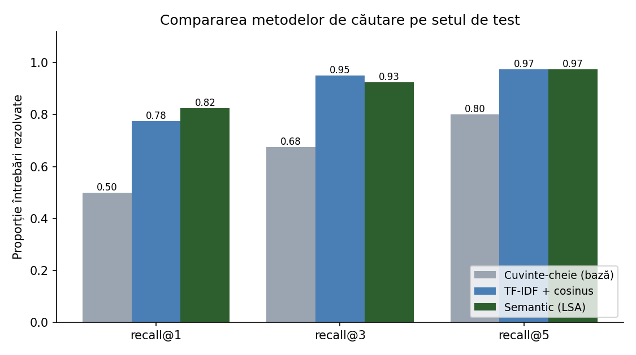
Figura 1. Recall@1/3/5 pentru cele trei metode, pe setul de 40 de întrebări de test.
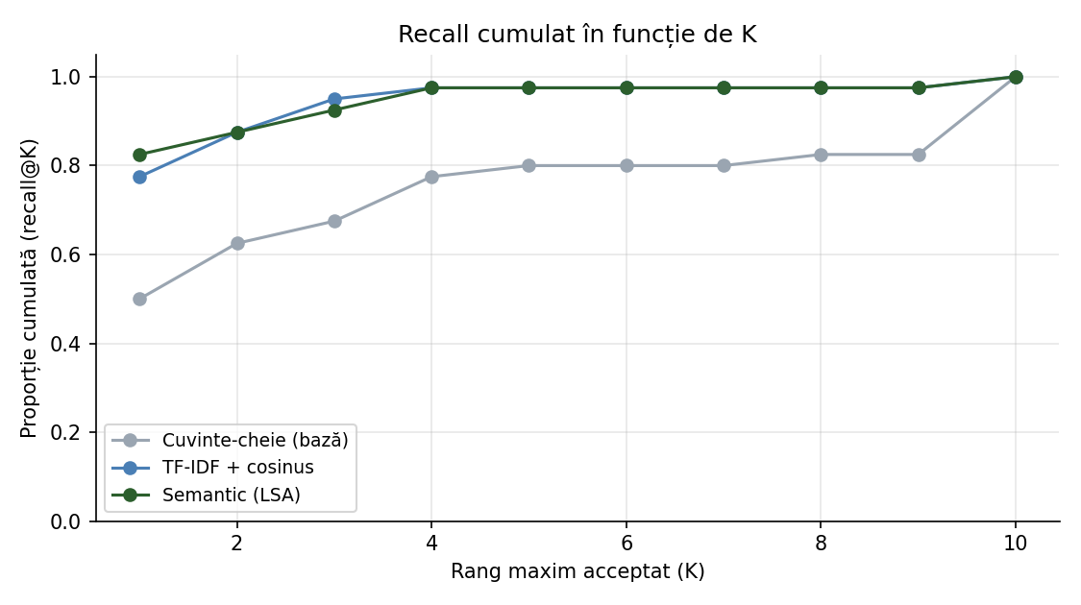
Figura 2. Recall cumulat în funcție de rangul maxim acceptat K.

6. Analiza erorilor
Tabelul de mai jos prezintă erori reprezentative ale variantei semantice (rezultatele complete, per întrebare și per metodă, sunt salvate în reports/rezultate/detalii_*.csv):
Întrebare de test | Răspuns returnat (greșit) | Cauza probabilă
„Cum imi fac mailul de student?” | Cum pot obține o adeverință de student? | sinonimie totală: „mail” nu apare în „e-mail instituțional” tokenizat identic; „student” domină scorul
„Vreau sa iau o pauza de un an de la facultate.” | Primesc banii înapoi dacă mă retrag de la facultate? | „pauză” vs. „întreruperea studiilor” – vocabular complet diferit; „facultate” atrage întrebarea despre retragere
„De cate ori pot da un examen fara sa platesc?” | Pot contesta nota primită la un examen? | formulare indirectă; termenul-cheie „prezentări” lipsește din interogare
„Trebuie neaparat sa fac practica?” | Ce documente trebuie să predau la finalul practicii? | toate întrebările despre practică sunt foarte apropiate în spațiul latent

Se disting trei tipare de eroare. Primul: sinonimia totală, în care interogarea și întrebarea corectă nu împart niciun termen relevant („pauză” față de „întreruperea studiilor”); acesta este exact cazul pe care embeddings-urile neuronale (SBERT) îl adresează, întrucât sunt antrenate pe perechi de parafraze. Al doilea: categoriile dense, în care mai multe întrebări din aceeași categorie (practică, taxe, burse) sunt atât de apropiate încât rangul 1 și rangul 2 se inversează; în aceste cazuri răspunsul corect apare aproape întotdeauna în top 3, ceea ce justifică afișarea alternativelor în interfață. Al treilea: formulările indirecte, care descriu situația fără termenii-cheie ai răspunsului („de câte ori pot da un examen fără să plătesc” pentru „numărul de prezentări gratuite”). Posibile îmbunătățiri: extinderea FAQ cu formulări alternative pentru aceeași intrare, un dicționar de sinonime de domeniu și activarea variantei SBERT.

7. Concluzii și posibile îmbunătățiri
Proiectul demonstrează, pe o problemă realistă, întregul lanț al unui sistem de regăsire a informației: construirea datelor, o variantă de bază, două îmbunătățiri succesive, evaluare cantitativă cu metrici adecvate și analiză calitativă a erorilor. Trecerea de la căutarea prin cuvinte-cheie la căutarea semantică crește recall@1 de la 0.50 la 0.825 – o îmbunătățire de 65% relativ – iar recall@5 atinge 0.975, adică o singură întrebare din 40 rămâne nerezolvată în primele cinci rezultate.
Direcții de dezvoltare: (1) activarea și evaluarea variantei SBERT pentru cazurile de sinonimie totală; (2) indexarea cu FAISS dacă baza de cunoștințe crește la mii de intrări; (3) reformularea răspunsului cu un model generativ, păstrând răspunsul regăsit drept sursă de adevăr; (4) colectarea întrebărilor reale ale utilizatorilor pentru extinderea continuă a bazei de cunoștințe și a setului de test.

